**BỘ CÔNG THƯƠNG**

**TRƯỜNG ĐẠI HỌC CÔNG NGHIỆP THỰC PHẨM TP.HỒ CHÍ MINH**

**KHOA CÔNG NGHỆ THÔNG TIN**

-----o0o---



**BÀI TẬP LỚN/ BÀI TẬP DỰ ÁN HỌC PHẦN:**

**ẢO HÓA VÀ ĐIỆN TOÁN ĐÁM MÂY**

**TÊN ĐỀ TÀI:**

**CÀI ĐẶT VÀ CẤU HÌNH HỆ THỐNG ẢO HÓA VMWARE NAS STORAGE VÀ NFS SHARES**

**Thành phố Hồ Chí Minh, ngày 00 tháng 07 năm 2021**

**BỘ CÔNG THƯƠNG**

**TRƯỜNG ĐẠI HỌC CÔNG NGHIỆP THỰC PHẨM TP.HỒ CHÍ MINH**

**KHOA CÔNG NGHỆ THÔNG TIN**

-----o0o----



**TÊN ĐỀ TÀI:**

**CÀI ĐẶT VÀ CẤU HÌNH HỆ THỐNG ẢO HÓA VMWARE NAS STORAGE VÀ NFS SHARES**

|  |  |
| --- | --- |
| Trưởng nhóm: Từ Huệ Sơn - 2001190791  Thành viên:  1. Lê Thùy Na -2001190679  2. Huỳnh Mỹ Trân - 2001190876  3. Phạm Kim Hoàng Hiến - 2001190523 | **GVBM:** |

**Thành phố Hồ Chí Minh, tháng 07 năm 2021**

1. Hệ thống ảo hóa Vmware

1.1 Khái niệm

VMware là một phần mềm tạo ra máy ảo chạy trên các hệ điều hành Windows, Linux. Nó được cài đặt trực tiếp trên một server vật lý hay một chiếc máy tính cá nhân, việc cài trên máy tính cá nhân thì sẽ biến một chiếc máy tính cá nhân trở thành một server nhỏ. Giúp cho một máy tính có thể chạy song song nhiều hệ điều hành thay vì một hệ điều hành trên một máy như bình thường.

1.2 Ưu nhược

Ưu điểm:

* Công nghệ toàn diện và hoàn hảo.
* Được xây dựng dựa trên tính sẵn sàng cao (HA - High Availability) cho tất cả các ứng dụng.
* Sự ổn định và bảo mật ở mức cao.
* Cài đặt dễ dàng và nhanh chóng.
* Trung tâm dữ liệu đẳng cấp thế giới có kích cỡ phù hợp với các doanh nghiệp nhỏ hơn.

Nhược điểm:

* Hỗ trợ phần cứng ít.
* Chi phí cao, bản dùng thử chỉ 60 ngày. Bạn cần mua bản quyền vì rất khó để tìm được bản crack.
* Và khi so với Hyper-V (công nghệ ảo hoá dựa trên nền tảng Hypervisor thế hệ mới của Microsoft) thì VMWare dễ bị tấn công hơn.
* Do có quá nhiều tính năng nên người dùng khó sử dụng hơn.

1.2 Các loại ảo hoá VMware

Có 3 loại Vmware đó là: Vmware Work Station, Vmware Server và Vmware Vsphere.

- **Vmware work station và vmware server** dùng cho desktop, nó là 1 chương trình ứng dụng chạy trên hệ điều hành window hoặc linux giúp cho chúng ta tạo ra máy ảo 1 cách dễ dàng nhằm mục đích thử nghiệm PC hay tần dụng tối đa hiệu năng của PC để làm được nhiều việc khác

- **Vmware vsphere** nó là 1 nền tảng giúp chúng ta có thể tạo ra hạ tầng điện toán đám mây, nó gồm có các bộ ảo hóa hay được sử dụng cho các doanh nghiệp, khác với vmware work station, vmware server thì vmware vsphere không được sử dụng trong các máy tính cá nhân mà nó được sự dụng để cài đặt trực tiếp trên các máy server (máy chủ)

2. NAS VÀ SAN

2.1 Khái niệm

NAS (Network Atteched Storage) là công nghệ lưu trữ mà theo đó những thiết bị lưu trữ được gắn trực tiếp vào mạng IP và sử dụng các giao thức chia sẻ file để cho phép thiết bị trên mạng IP truy cập vào. Thiết bị lưu trữ này được truy cập ở cấp độ file thông qua NFS hoặc CIFS, có thể Share dữ liệu giữa các Server.

SAN (Storage Area Network) là mạng riêng được thiết kế cho việc mở rộng những thiết bị lưu trữ dễ dàng và các máy chủ khi kết nối với SAN sẽ hiểu như là một khối HDD đang chạy trên cục bộ . SAN có 2 loại chính dùng 2 kiểu protocol khác nhau, là Fiber Channel và iSCSI. Chi phí triển khai hệ thống SAN rất đắt , nó đòi hỏi phải dùng các thiết bị Fiber Chennel Networking, Fiber Channel Swich,…

* 1. Phân biệt

|  |  |  |
| --- | --- | --- |
| Đặc tính | NAS | SAN |
| Cấu trúc | TCP/IP và Ethernet | Cáp quang tốc độ cao |
| Quy mô | Cá nhân/gia đình hoặc doanh nghiệp vừa và nhỏ | Doanh nghiệp quy mô lớn |
| Chi phí | Không tốn kém để thiết lập và duy trì | Khá tốn kém khi thiết lập và duy trì |
| Truy cập dữ liệu | Dựa trên tệp (file) | Dựa trên khối (Block) |
| Tốc độ | Phụ thuộc vào Ethernet (dao động từ 100MB đến 1GB/s) | Sử dụng kênh cáp tốc độ cao (2GB - 128GB/s) |
| Giao thức | CIFS, NFS, HTTP và SMB | SCSI hoặc iSCSI ánh xạ qua TCP/IP |
| Khả năng mở rộng | Các NAS cấp thấp không thể mở rộng NAS cấp cao hơn có thể mở rộng | Dễ dàng khi hiệu suất truy cập tăng cao |
| Ảo hóa | Không | Có |
| Thay đổi cấu hình theo yêu cầu | Không | Có |
| Khả năng chị lỗi | Thấp vì phụ thuộc nhiều vào mạng LAN | Cao |
| Sự cố mạng | Rất dễ bị ảnh hưởng nếu mạng LAN gặp lỗi | Không dễ bị ảnh hưởng vì nó sử dụng một mạng chuyên dụng |
| Các tệp dữ liệu phù hợp | Tài liệu và các tệp có kích thước nhỏ | Các tệp lớn và yêu cầu thời gian load nhanh như video |

* 1. Các trường hợp sử dụng

NAS: Khi bạn cần hợp nhất, tập trung và chia sẻ

* Lưu trữ và chia sẻ tập tin. Đây là mục đích sử dụng chính của NAS trong các văn phòng từ xa, SMB và doanh nghiệp. Một thiết bị NAS duy nhất cho phép IT có thể hợp nhất nhiều máy chủ file để đơn giản, dễ quản lý và tiết kiệm được không gian và điện năng.
* Lưu trữ tích cực. Lưu trữ dài hạn được lưu trữ tốt nhất trên bộ lưu trữ ít tốn kém hơn như tape hoặc cold-storage dựa trên đám mây. NAS là lựa chọn tốt cho các dữ liệu lưu trữ có thể tìm kiếm và truy cập được, và NAS dung lượng cao có thể thay thế các thư viện tape lớn để lưu trữ.
* Dữ liệu lớn (big data). Các doanh nghiệp có một vài lựa chọn cho dữ liệu lớn: NAS mở rộng quy mô, các node JBOD phân tán, all-flash và object storage. NAS mở rộng rất tốt để xử lý những file lớn, ETL (trích xuất, chuyển đổi, tải), các dịch vụ dữ liệu thông minh như phân tầng tự động và phân tích. NAS là một lựa chọn tốt cho dữ liệu lớn không có cấu trúc như giám sát và phát video, và lưu trữ hậu kỳ.
* Ảo hóa. Không phải ai cũng được bán khi sử dụng NAS cho những mạng ảo hóa, nhưng trường hợp sử dụng đang phát triển và cả VMware và Hyper-V đều hỗ trợ kho dữ liệu của họ trên NAS. Đây là lựa chọn phổ biến cho các môi trường ảo hóa mới hoặc nhỏ khi doanh nghiệp chưa sở hữu SAN.
* Virtual desktop interface (VDI). Các hệ thống NAS tầm trung và cao cấp cung cấp các tính năng quản lý dữ liệu gốc hỗ trợ VDI như việc nhân bản máy tính để bàn nhanh và sao chép dữ liệu.

SAN: Khi bạn cần tăng tốc, mở rộng quy mô và bảo vệ.

* Cơ sở dữ liệu và trang web thương mại điện tử. Phục vụ file chung hoặc NAS sẽ làm cho cơ sở dữ liệu nhỏ hơn, nhưng môi trường giao dịch tốc độ cao cần tốc độ xử lý I/O cao và độ trễ rất thấp. Điều này giúp cho SAN phù hợp với cơ sở dữ liệu doanh nghiệp và những trang web thương mại điện tử lưu lượng truy cập cao.
* Sao lưu nhanh. Hệ điều hành máy chủ xem SAN là bộ lưu trữ đính kèm, cho phép sao lưu nhanh vào SAN. Lưu lượng sao lưu không đi qua mạng LAN do máy chủ đang sao lưu trực tiếp vào SAN. Điều này sẽ giúp sao lưu nhanh hơn mà không làm tăng tải trên mạng Ethernet.
* Ảo hóa. NAS hỗ trợ môi trường ảo hóa, nhưng SAN phù hợp hơn với các triển khai quy mô lớn hoặc hiệu suất cao. Mạng vùng lưu trữ được nhanh chóng chuyển nhiều luồng I/O giữa máy ảo và máy chủ ảo hóa và khả năng mở rộng cao cho phép xử lý động.
* Chỉnh sửa video. Các ứng dụng chỉnh sửa video đòi hỏi độ trễ rất thấp và tốc độ truyền dữ liệu rất cao. SAN cung cấp hiệu suất cao này vì nó kết nối trực tiếp với máy khách để bàn chỉnh sửa video và phân phối với một lớp máy chủ bổ sung. Môi trường chỉnh sửa video cần hệ thống file phân tán SAN của bên thứ ba và kiểm soát cân bằng tải trên mỗi nút

3. NFS trong NAS

3.1 Khái niệm

**NFS (Network File System)** là một hệ thống giao thức chia sẻ file phát triển bởi Sun Microsystems từ năm 1984, cho phép một người dùng trên một máy tính khách truy cập tới hệ thống file chia sẻ thông qua một mạng máy tính giống như truy cập trực tiếp trên ổ cứng. Hiện tại có 3 phiên bản NFS là NFSv2, NFSv3, NFSv4.

3.2 Các phiên bản

NFSv2

Phiên bản 2 của giao thức (được xác định trong RFC 1094, tháng 3 năm 1989) ban đầu chỉ hoạt động trên Giao thức gói dữ liệu người dùng (UDP). Các nhà thiết kế của nó có nghĩa là giữ cho phía máy chủ không trạng thái, với việc khóa (ví dụ) được triển khai bên ngoài giao thức cốt lõi. Những người liên quan đến việc tạo ra NFS phiên bản 2 bao gồm Russel Sandberg, Bob Lyon, Bill Joy, Steve Kleiman và những người khác. Các hệ thống tập tin ảo giao diện cho phép thực hiện mô đun, phản ánh trong một giao thức đơn giản. Đến tháng 2 năm 1986, việc triển khai đã được chứng minh cho các hệ điều hành như System V phát hành 2, DOS và VAX / VMS sử dụng Eunice. NFSv2 chỉ cho phép đọc 2 GB đầu tiên của tệp do giới hạn 32 bit .

NFSv3

Phiên bản 3 ( RFC 1813, tháng 6 năm 1995) đã thêm:

* Hỗ trợ kích thước và độ lệch tệp 64 bit, để xử lý các tệp lớn hơn 2 gigabyte (GB);
* Hỗ trợ ghi không đồng bộ trên máy chủ, để cải thiện hiệu suất ghi;
* Thuộc tính tệp bổ sung trong nhiều phản hồi, để tránh phải tìm nạp lại chúng;
* Một thao tác READDIRPLUS, để xử lý tệp và các thuộc tính cùng với tên tệp khi quét thư mục;
* Các loại cải tiến khác.

Đề xuất NFS Phiên bản 3 đầu tiên trong Sun microsystems đã được tạo ra không lâu sau khi phát hành NFS Phiên bản 2. Động lực chính là nỗ lực giảm thiểu vấn đề hiệu năng của hoạt động ghi đồng bộ trong NFS Phiên bản 2. Đến tháng 7 năm 1992, việc thực hiện thực tế đã giải quyết được nhiều thiếu sót của NFS Phiên bản 2, chỉ thiếu hỗ trợ tệp lớn (kích thước tệp 64 bit và độ lệch) là một vấn đề cấp bách. Điều này đã trở thành một điểm đau cấp tính đối với Tập đoàn Thiết bị Kỹ thuật số với việc giới thiệu phiên bản Ultrix 64 bit để hỗ trợ bộ xử lý RISC 64 bit mới phát hành của họ, Alpha 21064. Tại thời điểm giới thiệu Phiên bản 3, nhà cung cấp hỗ trợ cho TCP dưới dạng giao thức lớp vận chuyển bắt đầu tăng. Mặc dù một số nhà cung cấp đã thêm hỗ trợ cho NFS Phiên bản 2 với TCP làm phương tiện vận chuyển, Sun microsystems đã thêm hỗ trợ cho TCP dưới dạng vận chuyển cho NFS đồng thời bổ sung hỗ trợ cho Phiên bản 3. Sử dụng TCP làm phương tiện vận chuyển được thực hiện bằng NFS qua mạng WAN khả thi hơn và cho phép sử dụng các kích thước truyền và đọc lớn hơn vượt quá giới hạn 8 KB do Giao thức gói dữ liệu người dùng áp đặt .

NFSv4

Phiên bản 4 ( RFC 3010, tháng 12 năm 2000; được sửa đổi trong RFC 3530, tháng 4 năm 2003 và một lần nữa trong RFC 7530, tháng 3 năm 2015), chịu ảnh hưởng của Andrew File System (AFS) và Server Message Block (SMB, cũng được gọi là CIFS), bao gồm cải tiến hiệu suất, bắt buộc bảo mật mạnh mẽ, và giới thiệu một giao thức trạng thái. Phiên bản 4 trở thành phiên bản đầu tiên được phát triển với Lực lượng đặc nhiệm kỹ thuật Internet (IETF) sau khi Sun microsystems bàn giao việc phát triển các giao thức NFS.

Phiên bản NFS 4.1 ( RFC 5661, tháng 1 năm 2010) nhằm mục đích cung cấp hỗ trợ giao thức để tận dụng các triển khai máy chủ phân cụm bao gồm khả năng cung cấp quyền truy cập song song có thể mở rộng vào các tệp được phân phối giữa nhiều máy chủ (tiện ích mở rộng pNFS). Phiên bản 4.1 bao gồm cơ chế trung kế phiên (Còn được gọi là NFS Multipathing) và có sẵn trong một số giải pháp doanh nghiệp như VMware ESXi .

Phiên bản NFS 4.2 ( RFC 7862) đã được xuất bản vào tháng 11 năm 2016 với các tính năng mới bao gồm: sao chép và sao chép phía máy chủ, tư vấn I / O ứng dụng, tệp thưa, đặt chỗ không gian, khối dữ liệu ứng dụng (ADB), được gắn nhãn NFS với sec_label có thể chứa bất kỳ hệ thống bảo mật MAC nào và hai hoạt động mới cho pNFS (LAYOUTERROR và LAYOUTSTATS).

Một lợi thế lớn của NFSv4 so với các phiên bản trước đó là chỉ có một cổng UDP hoặc TCP, 2049, được sử dụng để chạy dịch vụ, giúp đơn giản hóa việc sử dụng giao thức trên tường lửa.

4. Cài đặt và cấu hình

4.1 Chuẩn bị

* Phần mềm ảo hóa: VMware Workstation
* Phần mềm chuyển đổi file .img sang .vmdk: StarWind V2V Converter
  + Link tải: <https://www.starwindsoftware.com/starwind-v2v-converter>
* Tải file cài đặt DS3617xs
  + Link tải: <https://xpenology.club/downloads/>
* 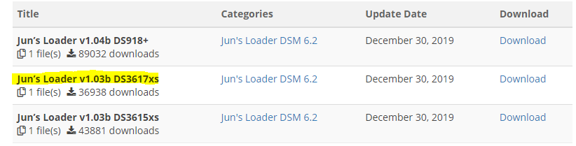File hệ điều hành: DSM_DS3617xs_23739.pat
  + Link tải:

<https://www.synology.com/en-global/support/download/DS3617xs#system>

* Chọn version và tải

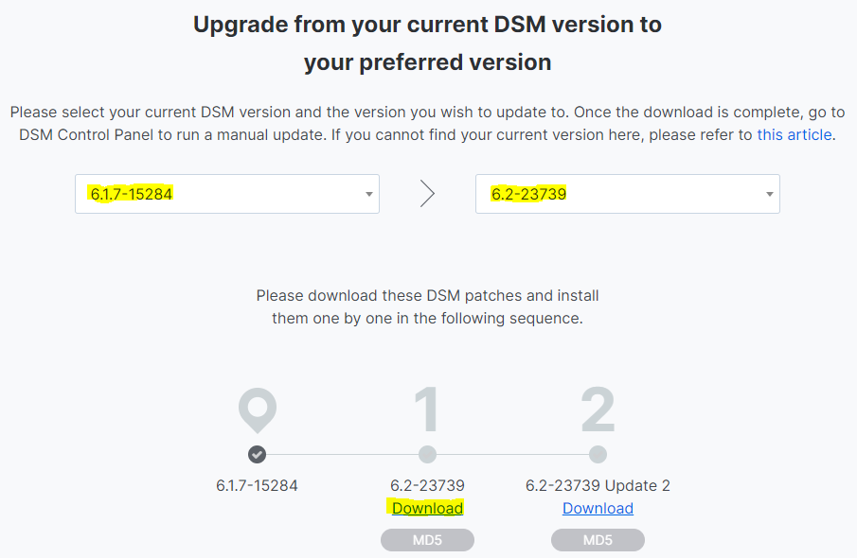

4.2 Cài đặt

Tạo máy ảo mới

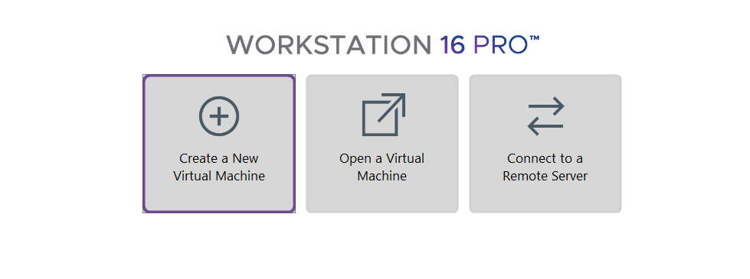

Các bước tiếp theo để theo mặc định

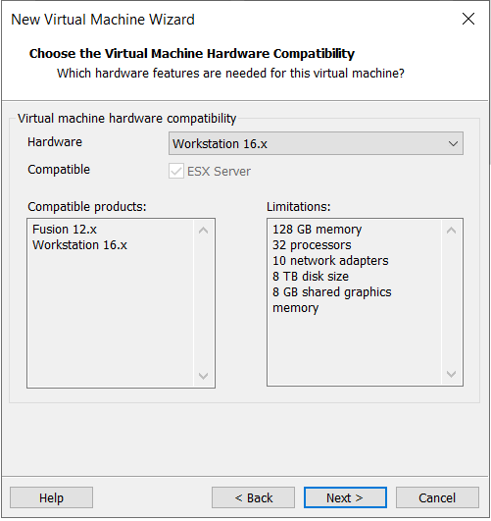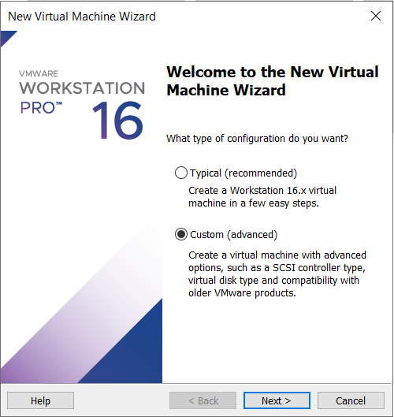

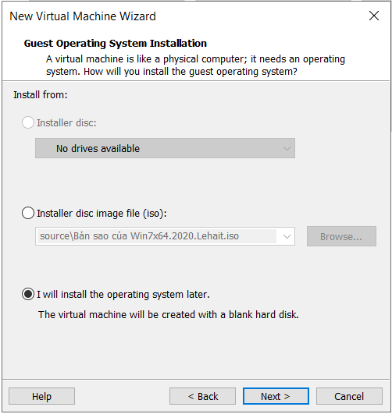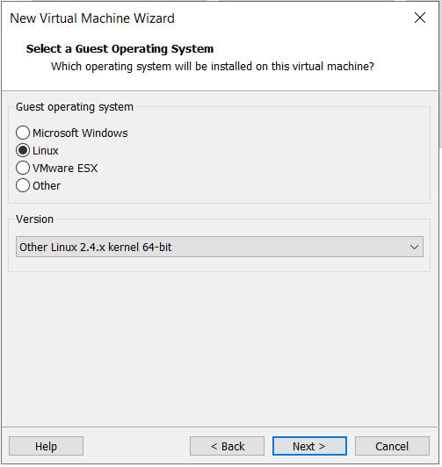

Đặt tên cho máy ảo và chọn nơi lưu trữ

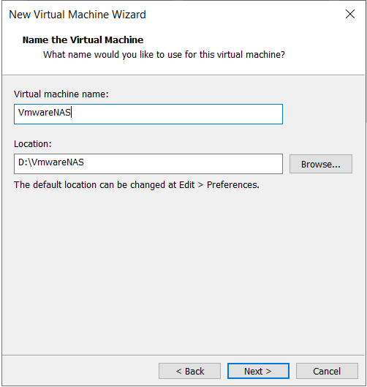

Chọn CPU và số nhân

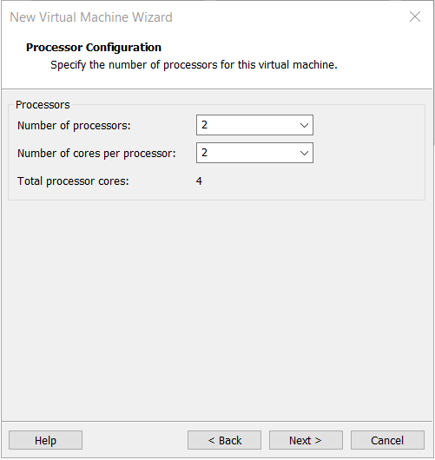

Chọn dung lượng RAM cho máy ảo

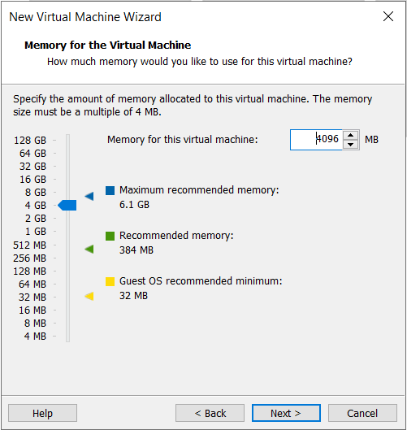

Chọn và sử dụng card mạng bridged (tương ứng với mạng thật đang sử dụng)

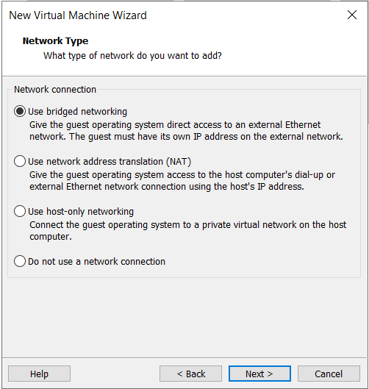

Lựa chọn đĩa

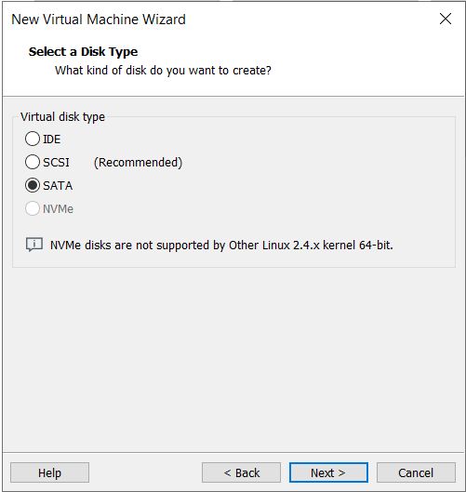

Chọn dòng thứ 2 để sử dụng đĩa ảo vừa tạo ra

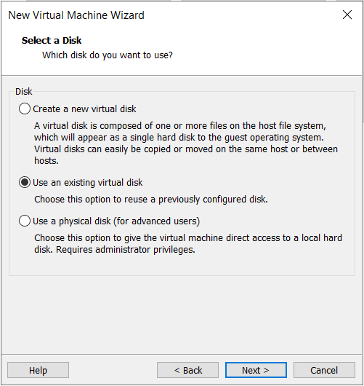

Kích browse để chọn đến thư mục synoboot đã convert

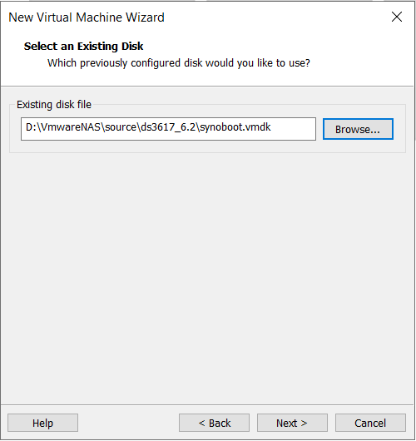

Chọn Keep Exits Format

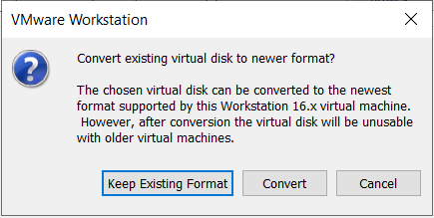

Gán ổ đĩa vào

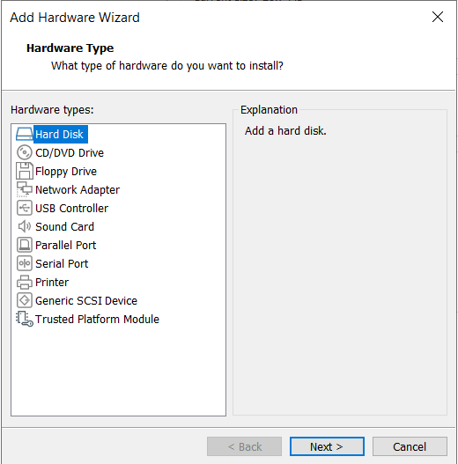

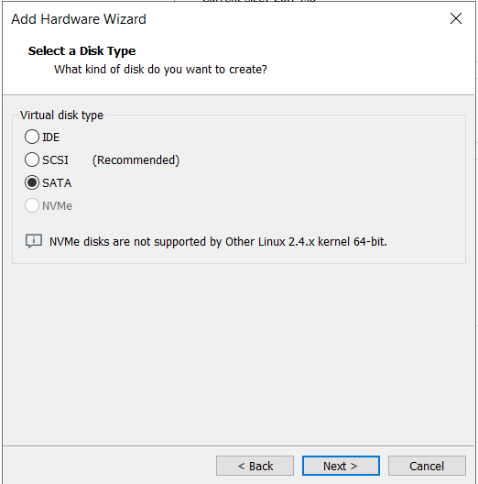

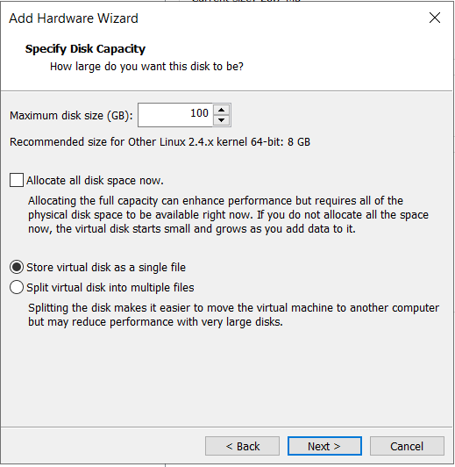Tạo ổ đĩa mới có dung lượng 100GB

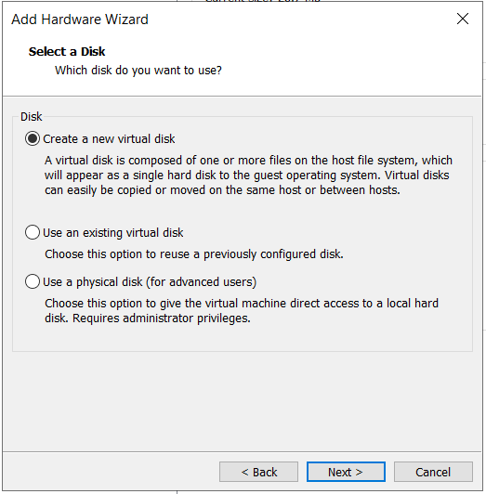

Chọn đến nơi lưu trữ và đặt tên có ổ đĩa

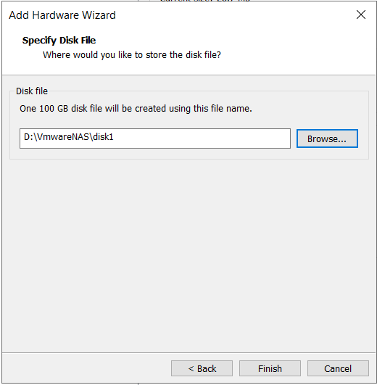

Sau đó chọn Power on this virtual machine và chờ

Bật trình duyệt lên và gõ find.synology.com để tìm kiếm thiết bị máy ảo vừa tạo ra

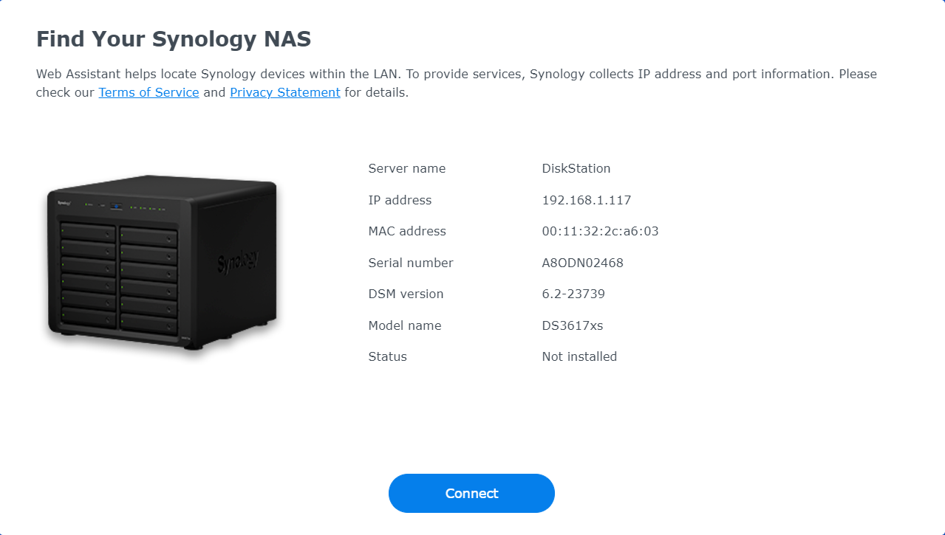

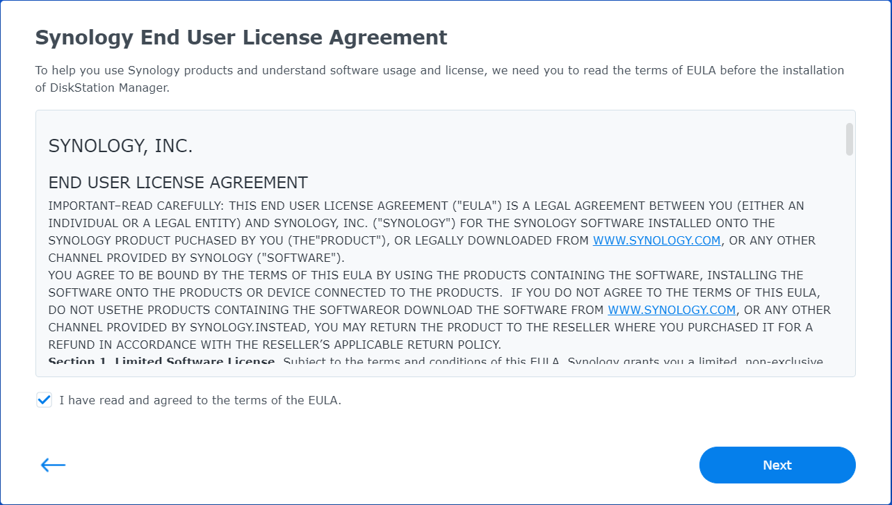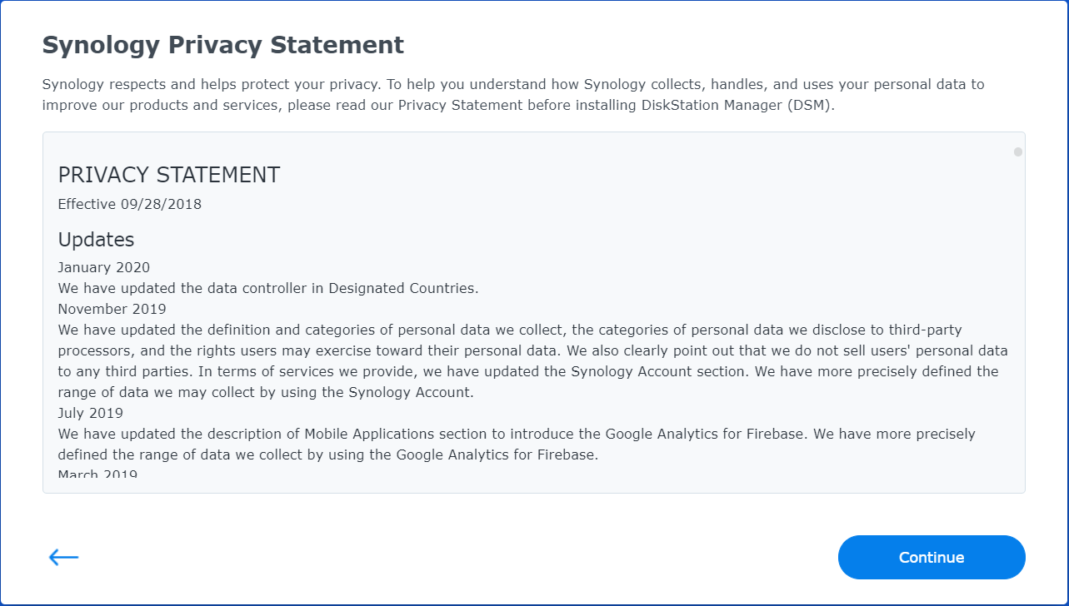

Tiến hành thực hiện cài hệ điều hành

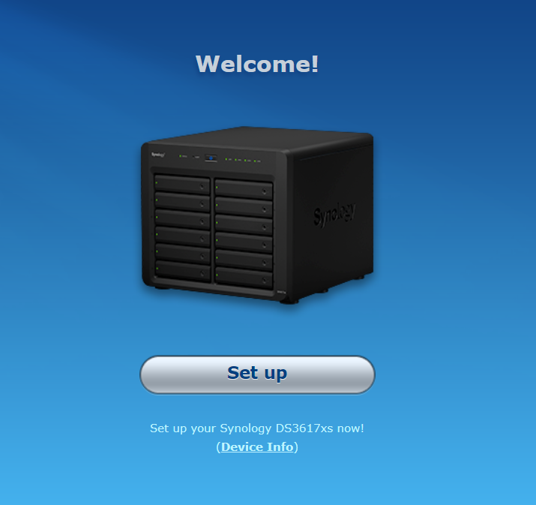

Bấm set up sau đó chọn Manual Install

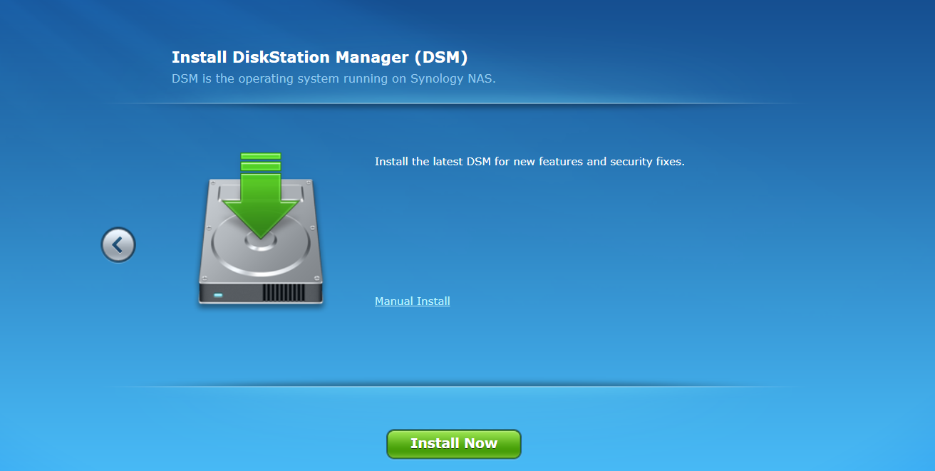

Chọn browse đến file hệ điều hành đã download về

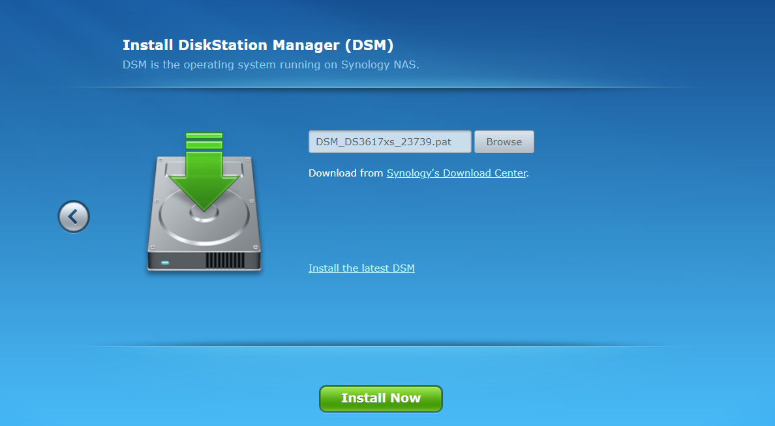

Tích và hộp thoại và nhấn OK

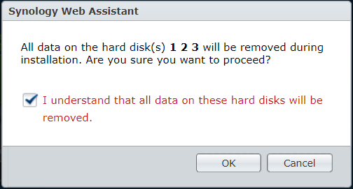

Chờ cài và khởi động lại 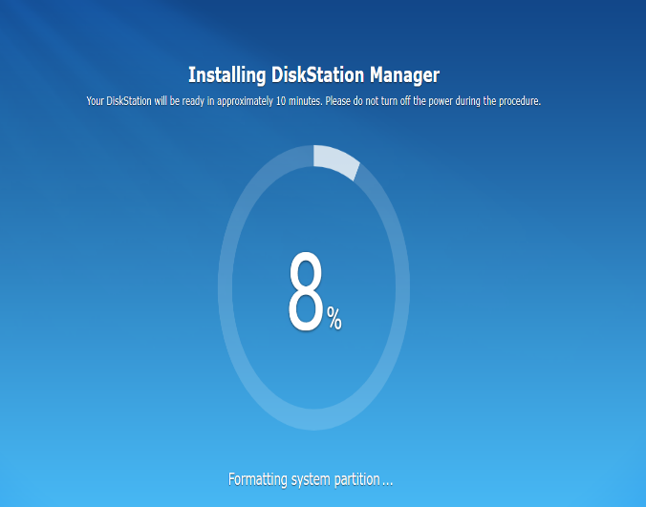

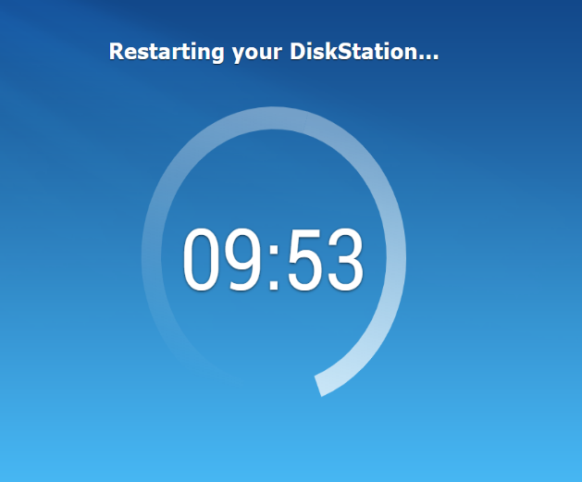

Điền thông tin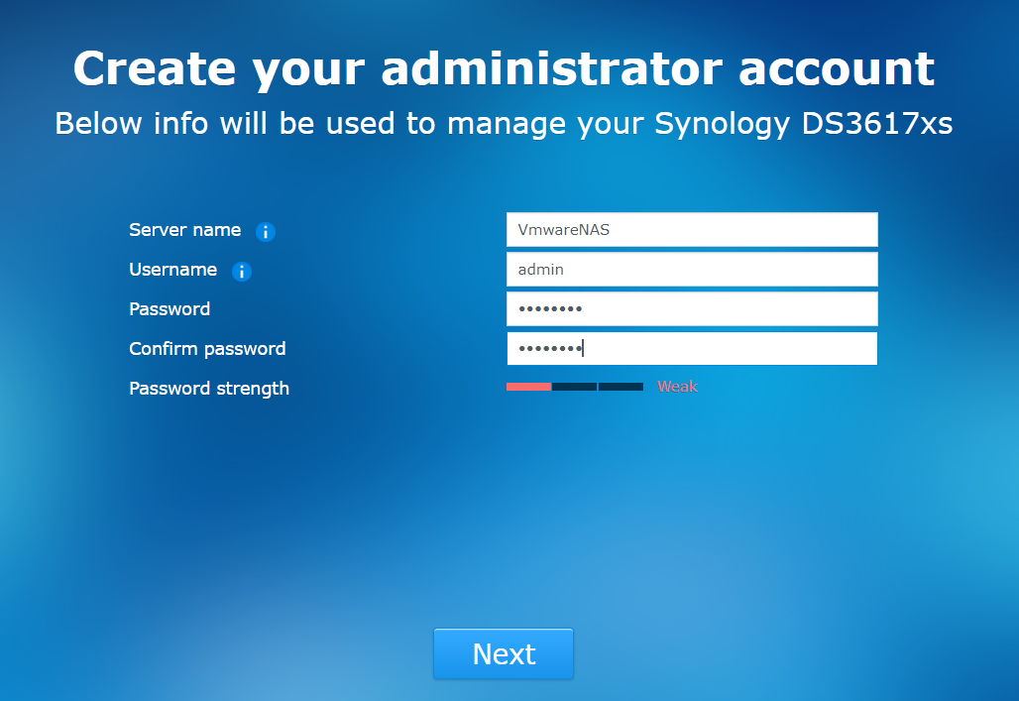

Vì đang cài đặt và giả lập nên nhấn vào Skip this step

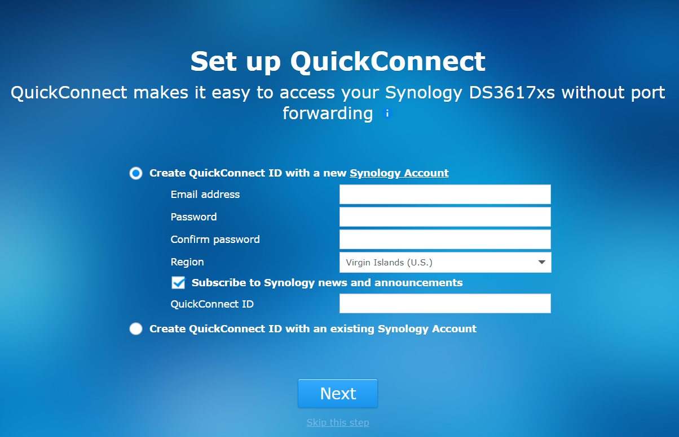

Cài đặt thành công

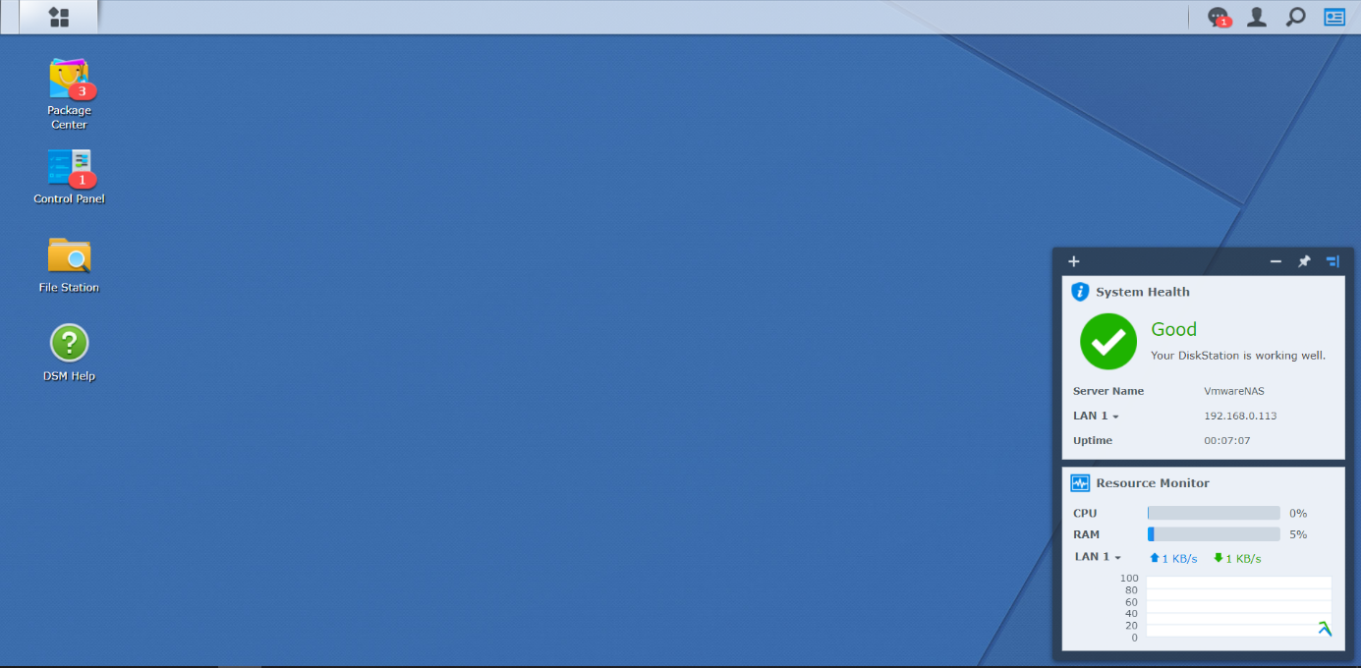

4.2 Cấu hình

Tiến hành đặt ip tĩnh cho thiết bị:

Vào Control Panel => Network => Network interface =>Edit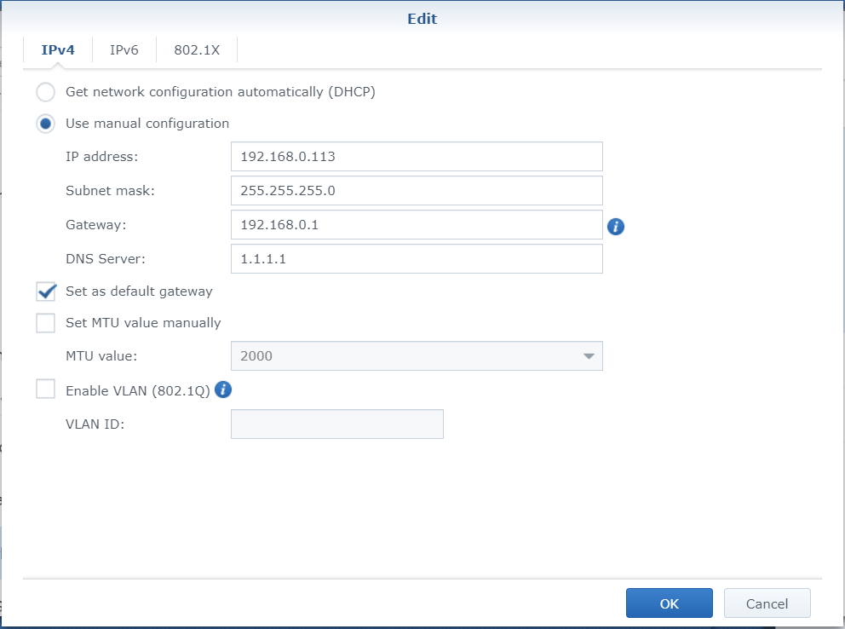

Tiến hành cấu hình

Vào Main Menu=> Storage Manager => Storage Pool => Create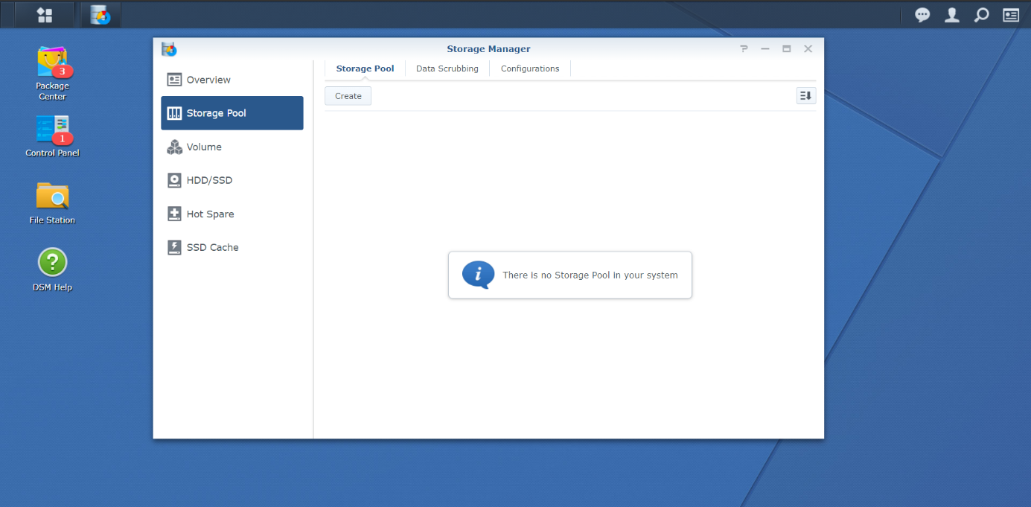

Sau đó bấm Next

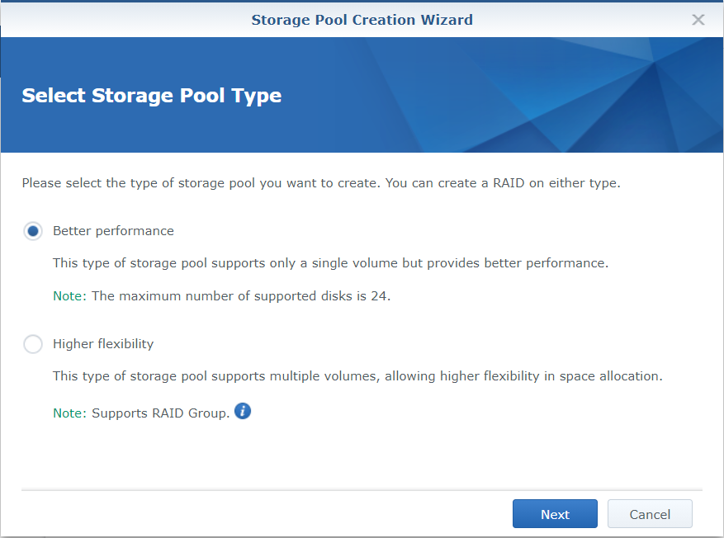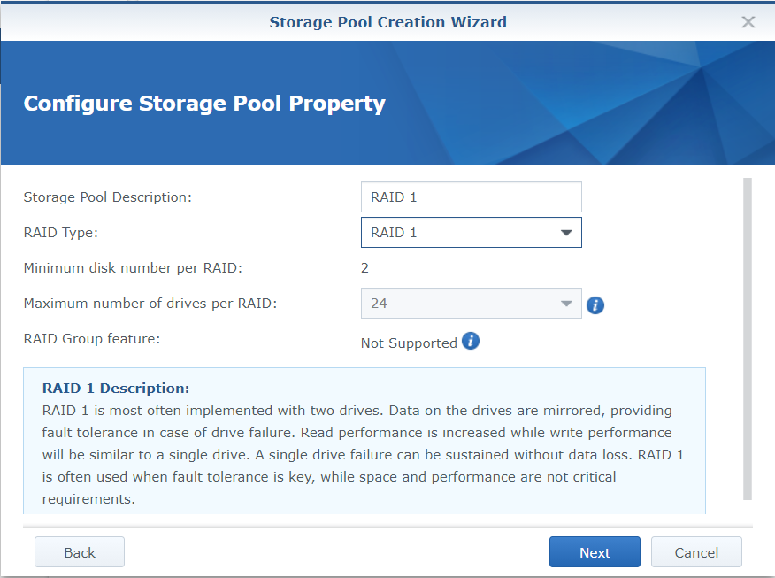

Kéo 2 ổ đĩa 2 và 3 từ trái sang phải

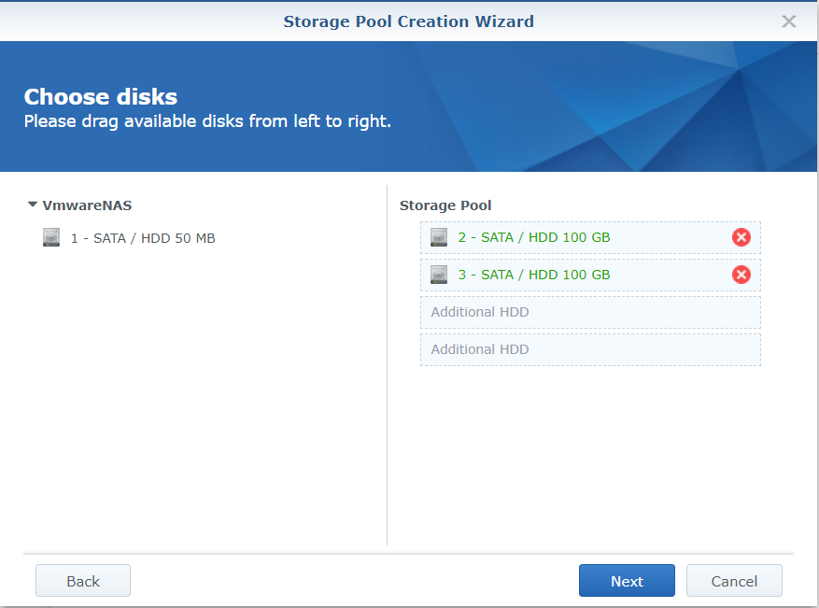

Kiểm tra và áp dụng

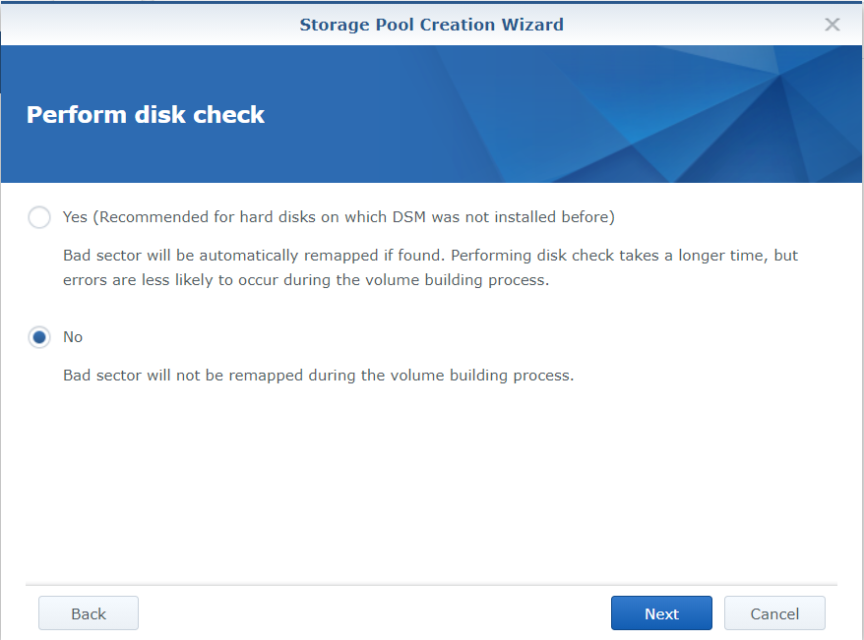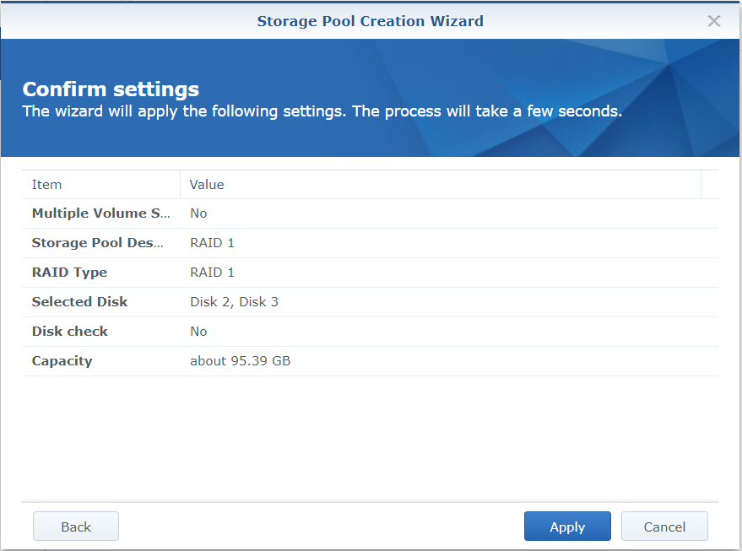

Tạo ra một Volume => Cteate

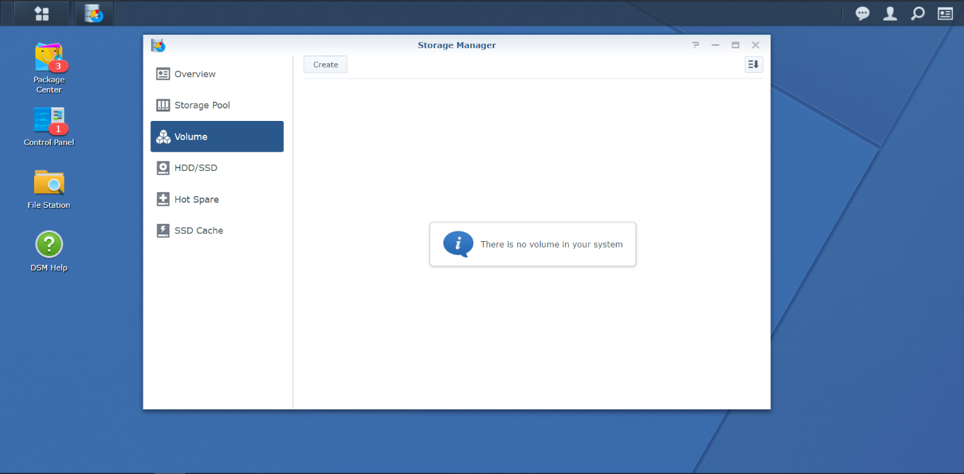

Mô tả

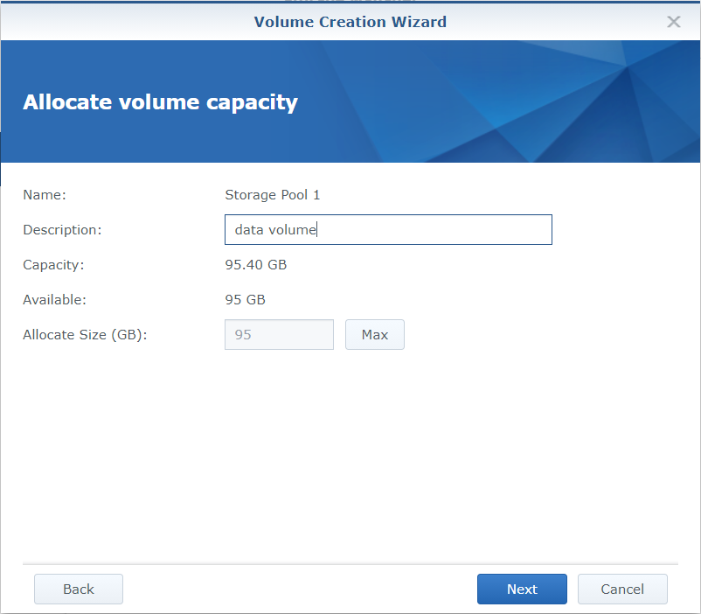

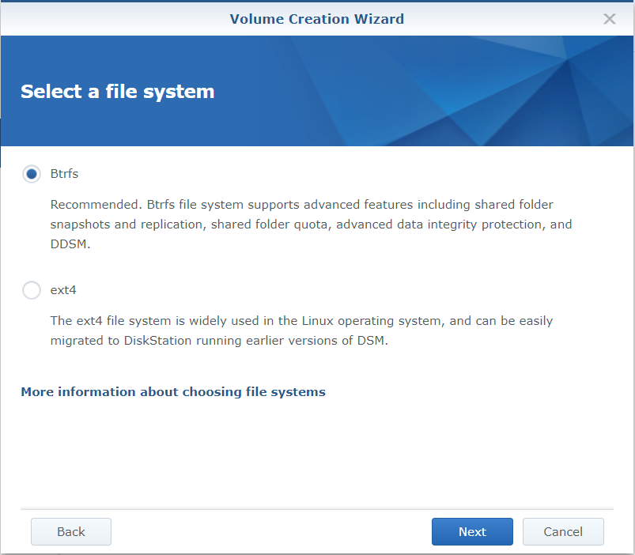Sau đó bấm Next => Apply

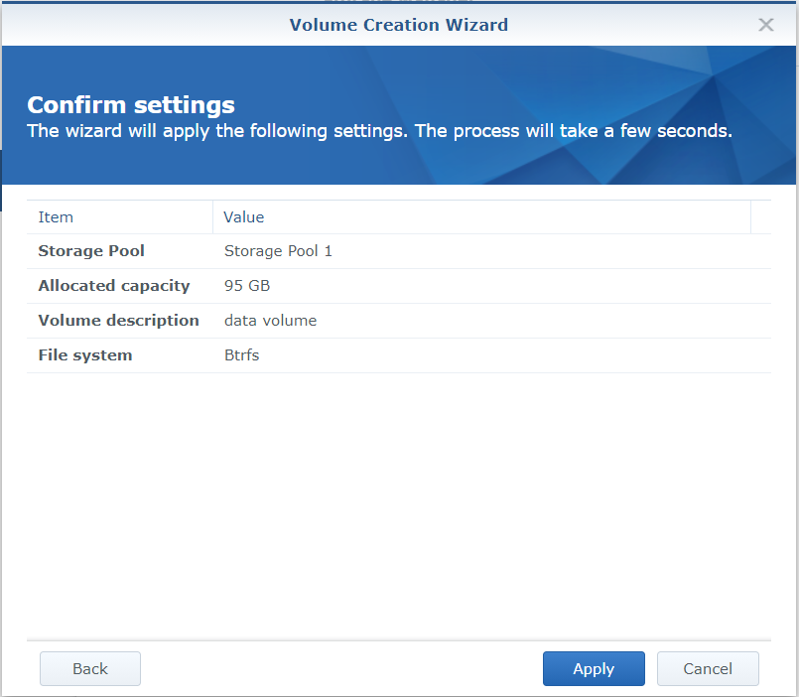

Tài liệu tham khảo

* <https://www.youtube.com/watch?v=pwh4e0bwpb4&t=6s>